2019 m. 40–43 sav. (2019 m. rugsėjo 30–spalio 27 d.)

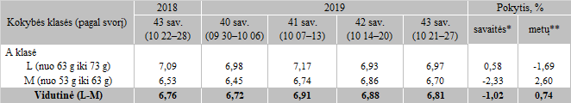

*lyginant 2019 m. 43 savaitę su 42 savaite  
**lyginant 2019 m. 43 savaitę su 2018 m. 43 savaite

Pastaba: vidutinės kainos skaičiuojamos svertiniu būdu

Šaltinis: ŽŪIKVC (LŽŪMPRIS)  
Parengė: D. Špokaitė, tel. (8 37) 39 78 02

[2019-10-31](https://www.vic.lt/zumpris/2019/10/31/svieziu-supakuotu-kiausiniu-pardavimo-vidutines-didmenines-kainos-lietuvos-imonese-eur-100-vnt-be-pvm-2019-m-40-43-sav/)

[Paukštienos sektoriaus vidaus rinka](https://www.vic.lt/zumpris/category/paukstienos-sektorius/paukstienos-sektoriaus-vidaus-rinka/)